Poezie pro děti I

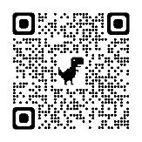
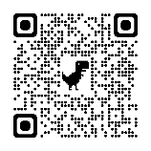
Co myslíte, potřebujete k pochopení básně rozumět každému slovu? Podívejte se na video, které nabízí odpověď na tuto otázku. Druhým videem si můžete připomenout základní principy práce s básnickými texty a pak si vyzkoušejte, jak se vám bude pracovat s konkrétními texty básní. Koneckonců, hlásíte-li se ke studiu na víceleté gymnázium, čekají vás podobné úlohy v rámci jednotných přijímaček…
Poezie pro děti
UčíTelka (3. tř.): Čtení poezie

_______________________________________________________

(Brož, F.: Přijímací zkoušky z češtiny – 5. třída. Brno, Edika 2021, Úkoly 74)
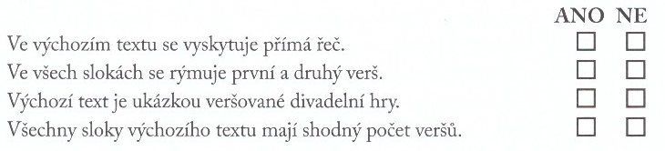
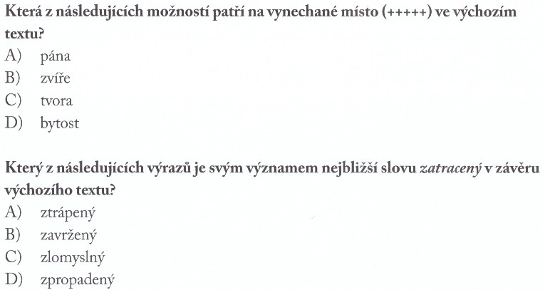
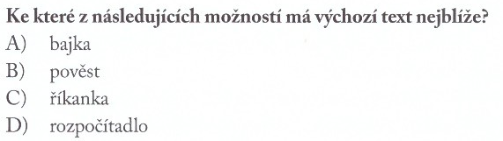
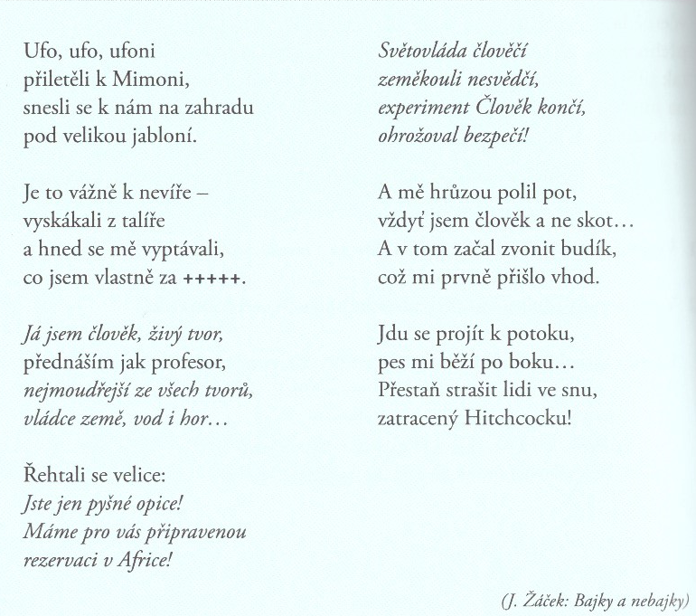
(Gazdíková, V. – Brož, F. – Brožová, P.: Přijímací zkoušky na víceletá gymnázia. Český jazyk. Brno, Edika 2017, s. 102-103)
Co jsem se touto aktivitou naučil(a):
………………………………………………………………………………………………………………………………………………………………………………………………………………………………………………………………………………………………………………………………………………………………………

Autor: František Brož
Toto dílo je licencováno pod licencí Creative Commons [CC BY-NC 4.0]. Licenční podmínky navštivte na adrese [https://creativecommons.org/choose/?lang=cs].

